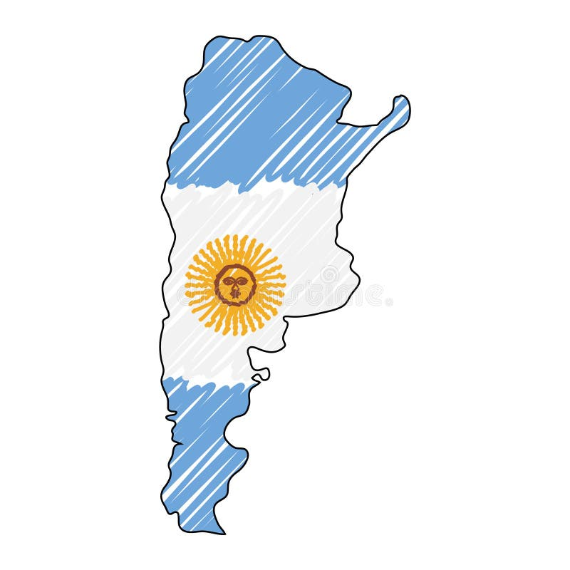

 REGIÓN: AMÉRICA

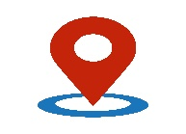CAPITLA: BUENOS AIRES

HABITANTES: 46.044.703

MONEDA: PESO ARG.
IDIOMA: ESPAÑOL

La palabra Argentina proviene del lantin Argentum,cuyo siginifacdo es plata. La capital de la Republica Argentina, ciudad mas poblada es Buenos Aires. Esta ubicado en el extremo sur y sureste de America del sur.
Tiene 23 proviencias y una ciudad autonoma llamda Buenos Aires de acuerdo con su superficie. Es el segundo pais mas grande de America Latina y el cuarto continente Americano. Limita con Uruguay , Paraguay, Chile,Brazil, Bolívia y el Océano Atlántico.

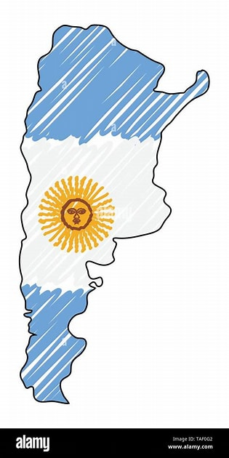

 CAPITAL : BUENOS AIRES

 REGION: AMERICA

